Schomburg ASO-Dichtmanschette-Wand, Dichtmanschette Wand
SCHOMBURG

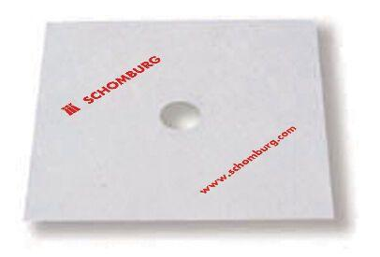Eigenschaften
Farbton
grau, weiß
Werkstoff
Kunststoff
Breite (mm)
120,00 - 200,00
Länge (mm)
120,00 - 200,00
Stärke (mm)
0,51 - 0,60
Diffusionsverhalten
diffusionsbremsend, diffusionshemmend
Wasserbeständigkeit
wasserundurchlässig

